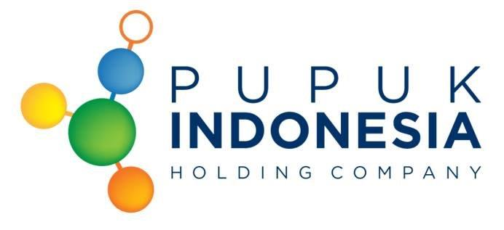
PAKTA INTEGRITAS

Saya yang bertanda tangan di bawah ini, Pimpinan Perusahaan/Direktur Utama (PT/CV/Lainnya) sebagai perwakilan perusahaan dalam rangka Pendaftaran Rekanan Baru di PT Pupuk Indonesia (Persero) Group dengan ini menyatakan dengan sebenarnya bahwa:
- Kami berjanji akan menyelenggarakan dan melaksanakan proses registrasi tersebut di atas secara bersih, transparan dan profesional untuk memberikan hasil kerja terbaik dan tidak akan melakukan praktik Korupsi, Kolusi dan Nepotisme (KKN).
- Kami berkomitmen untuk tidak akan melakukan atau terlibat dalam segala tindak Fraud dan menghindarkan diri dari perbuatan yang dapat mempermudah atau memberikan kesempatan kepada pihak tertentu untuk melakukan tindak Fraud serta menghindari pertentangan kepentingan (conflict of interest).
- Kami tidak akan memberikan sesuatu dalam bentuk apapun juga kepada pihak PT Pupuk Indonesia (Persero) Group dalam proses pendaftaran rekanan baru.
- Apabila terbukti melanggar hal-hal yang telah dinyatakan dalam PAKTA INTEGRITAS ini, maka kami bersedia dikenakan sanksi sesuai dengan ketentuan peraturan perundang-undangan yang berlaku.
- Pakta Integritas ini berlaku selama 2 (Dua) tahun terhitung sejak diterbitkan. Jika jangka waktu telah habis maka kami wajib memperbaharui.
- Bila ada perubahan Pimpinan Perusahaan/Direktur Utama (PT/CV/Lainnya), maka Pakta Integritas ini tidak berlaku dan akan diperbaharui.
Demikian pernyataan ini dibuat untuk digunakan sebagaimana mestinya.

[Kota], [tgl-bulan-tahun]

[Nama Perusahaan]

Ttd

[Nama Lengkap]
[Jabatan]

